Администрация города Магнитогорска
Муниципальное образовательное учреждение
«Специальная (коррекционная) общеобразовательная школа-интернат № 4» города Магнитогорска
455026, Челябинская обл., г. Магнитогорск, ул. Суворова, 110
Тел.: (3519) 20-25-85, e-mail: internat4shunin@mail.ru; http://74203s037.edusite.ru

«С ЛЮБОВЬЮ К РОДИНЕ»
(Сценарий конкурса чтецов стихотворений)

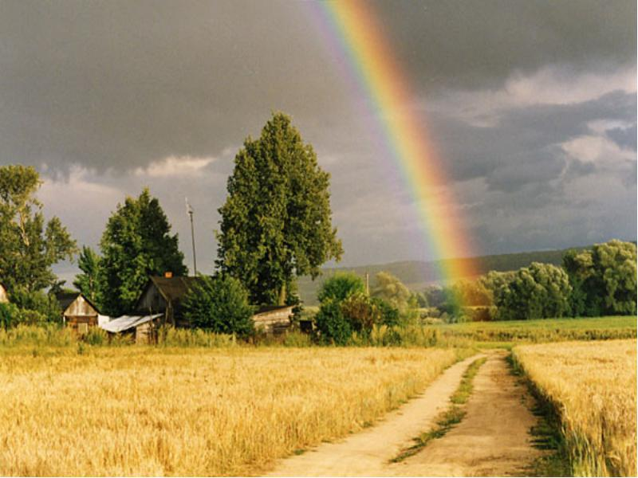

Автор - составитель: Чубаева Н.Н.
(воспитатель группы
продлённого дня,
учитель начальной школы
МОУ «С(К)ОШИ №4»)

Г. Магнитогорск, 2014
Сценарий конкурса чтецов стихотворений на тему
«С Любовью к Родине»
Цель: создание условий для познавательно – речевого и художественно – эстетического развития детей.
Задачи:
- формирование у младших школьников навыков выразительного чтения, артистических умений;
- выявление лучших чтецов среди детей, предоставление им возможности для самовыражения
- воспитание у учащихся патриотических чувств, любви и уважение к Родине.
- приобщение к духовным, национальным и культурным традициям в поэтическом творчестве.
- формирование стремления больше знать о своей Родине.
- воспитание бережного отношения к историческому наследию своей страны, города, области.
Оформление: выставка творческих рисунков детей на темы: «Моя семья – частица Родины моей»; «России милый сердцу уголок», «Мой край родной - мой край любимый» (Южный Урал, г. Магнитогорск),
Музыкальное сопровождение: песня «С чего начинается Родина», «Пение птиц», « Город Магнитогорск»
Ход мероприятия
Под музыку «С чего начинается Родина» дети входят в зал.
Ведущий 1: Всем! Всем! Всем!
Начинаем наш конкурс!
Добрый день, дорогие дети и уважаемые гости!
Сегодня состоится конкурс чтецов стихотворений на тему «С Любовью к Родине». В конкурсе принимают участие учащиеся начальной школы в трёх возрастных группах: 1 группа -2классы, 2 группа –3, 3 группа -4классы
Каждый из вас пришел с твердым намерением победить. Пожелаем вам всем удачи! И так, мы начинаем!
Ведущий 2:
А чтобы конкурс нам начать,
Надо нам жюри созвать.
Клятву с них мы не берем,
Справедливости лишь ждем!
Судить наш конкурс будет наше строгое и компетентное жюри в составе:
Артюхова Екатерина Юрьевна
Юркина Анастасия Сергеевна
Волкова Екатерина Владимировна
Ведущий 2. Я объявляю начало первого тура, который пройдёт под названием «Моя семья – частица Родины моей». Не секрет, что Родиной человек называет дом, в котором он вырос, где живёт его семья. Нашу конкурсную программу начинает 1 возрастная группа: на сцену приглашаем учащихся вторых классов.
Смирнов Данил
Гордеев Андрей
Соболева Юлия
Ведущий 1. Родиной человек называет ту страну, в которой он родился.
Велика и прекрасна наша страна и красива её природа. В разные времена ее называли по-разному: Русь, Россия, Советский Союз, Российская Федерация. Но для других стран и народов страна наша всегда была Россией. Это имя она носит и сегодня. Следующие стихотворения прозвучат в исполнении учащихся третьих классов о стране, в которой мы с вами живём – России.
Чуйкин Данил
Алоян Кристина
Тимеркаева Олеся
Колоскова Юлия
Ведущий 2: Среди необъятных просторов России есть уголок, который называется Южный Урал. Это наш родной край, наша Родина.
Что мы Родиной зовём?
Солнце в небе голубом
И душистый, золотистый
Хлеб за праздничным столом.
Что мы Родиной зовём?
Край, где мы с тобой живём…
И сейчас вы услышите стихотворения о Южном Урале в исполнении учащихся четвёртых классов:
Тулузарова Виктория
Чудаева Екатерина
Лебедев Евгений
Лютиков Александр
Ведущий 1: - Ребята, сегодня вы просто молодцы, так порадовали, так удивили нас, а как выразительно вы читали стихотворения! Но наш конкурс подошёл к своему логическому завершению.Конкурс чтецов удался на славу. И думаю, всем он пришелся по нраву!
А чтобы запомнился
Конкурс наш яркий,
Мы вам всем дарим
Вот эти подарки! (детям дарят шоколад)
Ведущий 2: Слово предоставляется жюри (победителям вручают дипломы, всем участникам грамоты).
Всего вам самого доброго, до новых встреч!
Подбор стихотворений для учащихся вторых классов
Т. Бокова
Что такое Родина
Родина – слово большое, большое!
Пусть не бывает на свете чудес,
Если сказать это слово с душою,
Глубже морей оно, выше небес!
В нем умещается ровно полмира:
Мама и папа, соседи, друзья.
Город родимый, родная квартира,
Бабушка, школа, котенок … и я.

В. Степанов
Что мы Родиной зовём
Что мы Родиной зовём?
Дом, где мы с тобой живём,
И берёзки, вдоль которых
Рядом с мамой мы идём.
Что мы Родиной зовём?
Поле с тонким колоском,
Наши праздники и песни,
Тёплый вечер за окном.
И. Бутримова

Моя маленькая Родина
Тихая улица посреди села,
Домик деревянный, рядом тополя.
Два куста сирени,
Вишня под окном.
Здесь провел я детство
С матерью, отцом.
Бегал на рыбалку,
По грибы ходил,
У костра ночного
Комаров кормил…
Все, что сердцу дорого –
В памяти храню.
Маленькую Родину
Я помню и люблю.
Подбор стихотворений для учащихся третьих классов
(З. Александрова)
Российский край
Российский край, моя земля,
Родимые просторы!
У нас и реки, и поля,
Моря, леса и горы.
И север есть у нас, и юг.
Сады цветут на юге.
На севере снега вокруг –
Там холода и вьюги.
Народы – как одна семья,
Хотя язык их разный.
Все – дочери и сыновья
Своей страны прекрасной.
И Родина у всех одна.
Привет тебе и слава,
Непобедимая страна,
Российская держава!
(П. Синявский )
Родина Моя
На моём рисунке
Поле с колосками,
Церковка на горке
Рядом с облаками.
На моём рисунке
Мама и друзья,
На моём рисунке
Родина моя.
На моём рисунке
Лучики рассвета,
Рощица и речка,
Солнышко и лето.
На моём рисунке
Песенка ручья,
На моём рисунке
Родина моя.
На моём рисунке
Мама и друзья,
На моём рисунке
Песенка ручья,
На моём рисунке
Радуга и я,
На моём рисунке
Родина моя.
Родимая страна

На широком просторе
Предрассветной порой
Встали алые зори
Над родимой страной.

С каждым годом всё краше
Дорогие края...
Лучше Родины нашей
Нет на свете, друзья!
(А. Прокофьев)

Источники
http://allforchildren.ru/poetry/ml037.php
http://www.stihi.ru/2011/02/23/4352
http://detskiychas.ru/stihi/rodina_stihi_konkurs/

